TÀI LIỆU KIẾN TRÚC ORACLE

Bài 1. Tổng quan về kiến trúc Oracle Database

Mục lục
- 1. Giới thiệu
- 2. Kiến trúc tổng quan của Oracle Database
  - 1. Giới thiệu
  - 2. Giải thích
- 3. Vai trò của các kiến trúc trong Oracle Database
  - 1. Ví dụ
  - 2. Kiến trúc Process
  - 2. Kiến trúc Memory
  - 3. Kiến trúc Storage
- 4. Database Instance là gì?
  - 1. Giới thiệu
  - 2. Giải thích

1. Giới thiệu
Xin chào các bạn độc giả, Duy vốn xuất thân là 1 Oracle Database Administrator. Kể ra, kinh nghiệm làm việc trên Oracle Database vẫn dày dặn hơn so với các RDBMS khác.
Vậy mà đây mới là bài viết đầu tiên của tôi về chủ đề Oracle Database. Thực ra, trước đây tôi cũng có viết một số bài chia sẻ kiến thức về Oracle rồi, nhưng sau đó vì một số lý do cá nhân, bị thất lạc gần hết.
Hôm nay, tôi ngồi reboot lại chuỗi series chia sẻ kiến thức về Oracle Database, hi vọng được các bạn độc giả tiếp tục ủng hộ. Bài đầu tiên, chắc chắn là về kiến trúc của Oracle Database rồi,
Nếu anh em quan tâm đến các RDBMS, hay tính năng nào của chúng, hãy cho tôi biết trong group “Kho tài liệu kiến thức Database nhé”.
Thôi giới thiệu vậy thôi, bắt đầu vào bài học, các bạn nhé.

Đọc thêm Các công việc của một Database Administrator – DBA

2. Kiến trúc tổng quan của Oracle Database

1. Giới thiệu
Thực lòng mà nói, kiến trúc Oracle rất đơn giản. Hãy tưởng tượng và trả lời câu hỏi: Máy tính để bàn của các bạn cần ít nhất những thành phần gì để có thể hoạt động được?
Đó là:
- Bộ vi xử lý trung tâm (CPU)
- Bộ nhớ RAM
- Ổ đĩa cứng (Hard disk)
(Nếu bạn nào nói là còn thiếu chuột và bàn phím nữa thì không phải nhé. Thiếu chuột và bàn phím hay màn hình thì máy tính vẫn hoạt động được, nhưng thiếu 1 trong 3 thành phần tôi nêu bên trên thì chịu, không chạy được đâu)

2. Giải thích
Oracle Database cũng giống như vậy, kiến trúc của nó cũng bao gồm 3 kiến trúc thành phần có chức năng tương tự 3 thành phần của máy tính của bạn.
Đó là:
- Kiến trúc các Process (tương ứng với CPU)
- Kiến trúc về Memory (tương ứng với RAM)
- Kiến trúc về Storage (tương ứng với Ổ đĩa cứng).
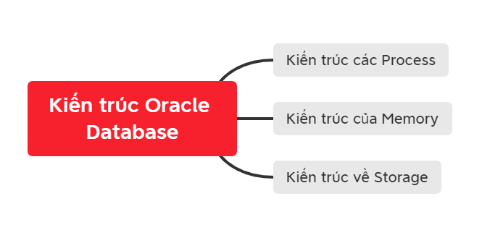
Kiến trúc của Oracle Database
Cũng giống như máy tính, để Oracle Database có thể hoạt động được, chúng ta cần phải có 3 thành phần này. Ở bài viết này, tôi sẽ chỉ nói tổng quan vai trò của từng kiến trúc. Mỗi kiến trúc lại có những thành phần con với những chức năng riêng biệt, chúng ta sẽ tiếp tục tìm hiểu ở những bài sau.

3. Vai trò của các kiến trúc trong Oracle Database

1. Ví dụ
Tôi lấy một ví dụ thế này cho bạn dễ hình dung:
Oracle Database là một nơi để quản lý dữ liệu, nhằm phục vụ cho nhiều người cùng truy cập khai thác. Như vậy, có thể so sánh Oracle Database với 1 nhà hàng phục vụ từ khách bình dân đến VIP.
Một nhà hàng để phục vụ được cần có những gì?
- Nhân viên phục vụ, đầu bếp, vệ sinh,… gọi chung là nhân viên.
- Khu lễ tân, bàn ăn, nhà vệ sinh,… gọi chung là khu phục vụ khách.
- Khu lưu trữ thực phẩm.
Lại một lần nữa, chúng ta lại nhận thấy có sự tương đồng kỳ lạ:

2. Kiến trúc Process
Kiến trúc Process trong Oracle Database có nhiệm vụ xử lý các yêu cầu từ người dùng (cần lấy dữ liệu nọ, tạo dữ liệu kia, …). Ngoài ra, nó còn trách nhiệm xử lý các công việc nội bộ (dọn dẹp các dữ liệu tạm, gather statistics,…). Nó cũng giống như các nhân viên trong nhà hàng vậy.

Đọc thêm Kiến trúc Process trong Oracle Database – phần 1

2. Kiến trúc Memory
Kiến trúc Memory trong Oracle Database, thì lại giống như khu phục vụ khách trong nhà hàng. Khi người dùng database (user) gửi request nào đó, dữ liệu sẽ được đẩy lên Memory để sẵn sàng phục vụ cho người dùng. Ở những bài viết sau của tôi, bạn sẽ còn biết: Trong Memory có cả khu vực sử dụng chung và những khu vực riêng tư cho từng user.

Đọc thêm Kiến trúc Memory Oracle Database – SGA và PGA

3. Kiến trúc Storage
Cuối cùng là kiến trúc Storage (lưu trữ) trong Oracle Database, giống như khu lưu trữ thực phẩm vậy. Các dữ liệu ở dạng thô sẽ được lưu trữ tại đây. Cũng giống như thực phẩm thô, chưa qua chế biến ở trong khu lưu trữ thực phẩm của nhà hàng.
Như vậy, các bạn đã biết tổng quan vai trò của 3 kiến trúc thành phần của Oracle Database. Tiếp theo chúng ta cần phải nắm được 1 khái niệm rất quan trọng trong Oracle Database. Đó là Database Instance.

4. Database Instance là gì?

1. Giới thiệu
Khi đọc các tài liệu của Oracle hoặc trao đổi công việc với 1 DBA, bạn có thể rất hay gặp thuật ngữ này.
Kiểu như:
- Instance hôm vừa rồi vừa bị shutdown!
- Bật lại giúp tôi cái instance với!

2. Giải thích
Từ “Database Instance” hay viết tắt là “instance” dịch nôm ra Tiếng Việt có nghĩa là “thể hiện“.
Bạn có thể hiểu 1 cách đơn giản: Instance là một thứ giúp “thể hiện” dữ liệu ra cho người dùng.
Cụ thể hơn nữa, Instance chính là 2 thành phần: kiến trúc Process và kiến trúc Memory gộp lại với nhau.
Như các bạn đã đọc ở bên trên, 2 kiến trúc này có nhiệm vụ xử lý các yêu cầu và phục vụ cho user.
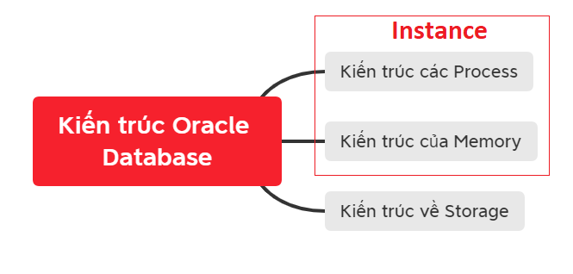
Instance là gì
User không làm việc trực tiếp với dữ liệu được, do dữ liệu được lưu trữ dưới ổ đĩa cứng dưới dạng các bit nhị phân, gần như vô nghĩa với con người.
Cũng giống như các thực khách. Khi họ vào nhà hàng thì không thể vào kho thực phẩm, tự chế biến món ăn và ngồi ăn được. Họ phải cần đến các nhân viên phục vụ, đầu bếp rồi khu bàn ghế ăn uống…
Instance giống như 1 phiên dịch viên giúp cho user có thể làm việc được với dữ liệu được lưu trữ trong kiến trúc Storage.
Nếu bạn muốn đơn giản hơn nữa, thì có thể nói thế này: Instance giống như cái CPU và cái RAM trong máy tính. Phải có CPU + RAM thì mới đọc được dữ liệu từ ổ cứng lên chứ.
Như vậy, tôi đã giải thích cho các bạn kiến trúc tổng quan của Oracle Database. Bài viết này dừng lại ở đây được rồi.
Nếu bạn cần thêm tài liệu tham khảo, bạn nên tìm đọc các tài liệu do hãng Oracle cung cấp. Hàng của Oracle cực kỳ chi tiết và đầy đủ.
https://docs.oracle.com/en/database/
Các bài viết tiếp theo:

Đọc thêm Kiến trúc Memory Oracle Database – SGA và PGA

Đọc thêm Kiến trúc Process trong Oracle Database – phần 1

Đọc thêm Kiến trúc Process trong Oracle Database – phần 2

Bài 2. Kiến trúc Memory Oracle Database – SGA và PGA

Mục lục

1. Giới thiệu
Kiến trúc thành phần đầu tiên mà tôi muốn nói đến trong Kiến trúc Oracle Database: Đó là kiến trúc Memory.
Như bài trước, tôi đã có lấy một ví dụ: Kiến trúc Memory giống như khu vực phục vụ khách trong 1 nhà hàng vậy.

Đọc thêm Tổng quan về kiến trúc Oracle Database

Ở bài này, tôi sẽ giới thiệu cho bạn biết một thông tin nữa:
Khi Database instance hoạt động, trên Memory (hay RAM) sẽ phân hoạch thành 2 khu vực:
- Khu vực bộ nhớ chia sẻ (System Global Area – SGA)
- Khu vực bộ nhớ riêng tư (Program Global Area – PGA)
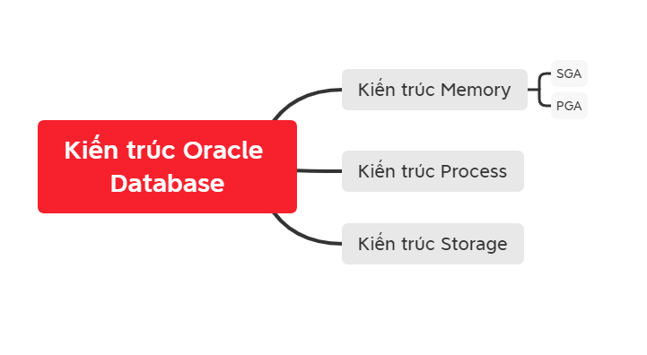
Kiến trúc Memory của Oracle Database
Ngay ở phần sau, tôi sẽ giải thích ý nghĩa và vai trò của SGA và PGA trong kiến trúc Memory nhé:

2. Khu vực chia sẻ – System Global Area (SGA)

1. Định nghĩa
Khu vực chia sẻ trên Memory, hay tên đầy đủ là System Global Area (SGA), là 1 khu vực bộ nhớ cho phép nhiều phiên làm việc (session) có thể chia sẻ dữ liệu trên đó.
Để dễ nhớ vai trò của SGA, bạn hãy liên tưởng chữ S trong SGA nghĩa là Share (chia sẻ).

Bạn nhớ lại xem có gặp tình huống như thế này chưa?
Bạn chạy 1 câu lệnh select dữ liệu từ 1 bảng A. Ví dụ lần đầu câu lệnh đó thực hiện mất 10 giây. Nhưng đến lần sau, cũng vẫn câu lệnh đó, lại chỉ mất có 1 giây. Rồi những lần chạy tiếp theo cũng như vậy.
Đó là bởi: Các dữ liệu cần thiết cho câu lệnh đó đã được đọc từ ổ đĩa lên và nạp vào SGA sau khi chạy câu lệnh lần đầu rồi.
Và nó sẽ ở nguyên tại SGA, để những lần sau bạn chạy lại, nó sẽ không cần phải đọc lại từ dưới đĩa lên nữa.
Tuy nhiên, dữ liệu sẽ không được lưu trên SGA mãi mãi. Những dữ liệu lâu không được sử dụng, sẽ dần dần bị loại bỏ khỏi SGA.
Cơ chế cụ thể thế nào, ở những bài sau chúng ta sẽ tiếp tục tìm hiểu nhé.

Cơ chế cũng tương tự khi 2 session khác nhau.

2. Ví dụ
Một ví dụ liên tưởng khác để bạn dễ nhớ vai trò của SGA hơn nhé:
Lại nói ví dụ Oracle Database như 1 cái nhà hàng
SGA chính là các khu vực mà các thực khách đều có thể sử dụng. Quầy lễ tân, nhà vệ sinh.

Chi tiết bên trong SGA còn nhiều phân vùng khác nữa. Bạn có thể tìm hiểu trong bài viết tiếp theo của tôi tại đây

Đọc thêm SGA trong Oracle là gì

3. Khu vực riêng tư – Program Global Area (PGA)

1. Định nghĩa
Trên Memory còn có các khu vực riêng tư khác dành cho riêng từng process (không hẳn là cho từng người dùng, các bạn chú ý điều này). Nó gọi là Program Global Area (PGA). Chữ P trong PGA bạn cũng có thể ghi nhớ là Private (riêng tư) được nhé.
Khu vực này, như cái tên (PGA) của nó, để chứa các dữ liệu độc quyền của các session người dùng. Chỉ session nào sinh ra dữ liệu mới đọc được dữ liệu riêng tư đó trong PGA mà thôi. Ví dụ: thông tin cá nhân của session, hay giá trị cụ thể của các biến được session sử dụng,…

2. Ví dụ
Vậy nếu Oracle Database là cái nhà hàng thì PGA là cái gì?
Câu trả lời là:
Mỗi thực khách sẽ có 1 bàn ăn riêng, ngoại trừ các nhân viên phục vụ. Không ai được phép động vào thức ăn trên đó ngoài bản thân thực khách sở hữu. Bàn ăn đó chính là PGA.
Khác với SGA là 1 khu vực lớn, nơi tất cả “thực khách” sẽ cùng sử dụng nó. PGA không chỉ có 1, mà là có nhiều PGA được cấp phát cho từng “thực khách” vào ăn, và PGA cũng sẽ được hủy ngay khi “thực khách” đã rời đi.

Như vậy là tôi đã đi tiếp một tầng của 1 kiến trúc thành phần trong kiến trúc Oracle Database rồi (Kiến trúc Oracle Database –> Kiến trúc Memory –> SGA / PGA).
Ở các bài viết tiếp, tôi sẽ chia sẻ tiếp về các tầng tiếp theo trong kiến trúc Memory nhé.
Tham khảo tài liệu: https://docs.oracle.com/en/database/

Bài 3. SGA trong Oracle là gì

Mục lục

1. Giới thiệu: SGA là gì?
Như bạn đã biết ở bài học trước, SGA là phân vùng chia sẻ trên Memory, nó lưu trữ các dữ liệu được chia sẻ cho toàn bộ người dùng.

Đọc thêm Kiến trúc Memory Oracle Database – SGA và PGA

Trong bài học này các bạn sẽ được biết thêm bên trong SGA còn có những thành phần con khác với những vai trò riêng. Bây giờ chúng ta sẽ cùng tìm hiểu nhé

2. Thành phần đầu tiên: Shared Pool
Thành phần đầu tiên trong SGA mà tôi muốn nói tới, đó là Shared Pool.
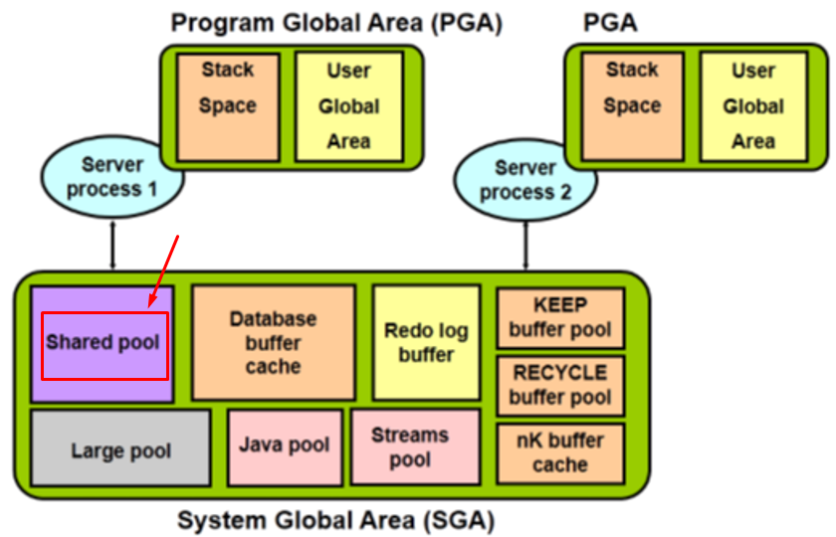
Giả sử bây giờ các bạn thực hiện một câu lệnh như sau:
select id, name from khach_hang;

Đầu tiên câu lệnh đó sẽ được nạp vào Shared Pool, chính xác hơn là phân vùng Library Cache thuộc Shared Pool. Sau đó Oracle sẽ thực hiện phân tích câu lệnh đó, nó sẽ kiểm tra các bước sau:
- Nó sẽ kiểm tra về mặt cú pháp, về cấu trúc của câu lệnh về các đối tượng thành phần mà câu lệnh có tác động. Giống như khi bạn được người khác hỏi đường đến Hồ Gươm chẳng hạn, thì bạn cần phân tích lời của người hỏi để biết đường mà trả lời.
- Và để trả lời cho người hỏi, bạn cần phải lục lại kiến thức đường xá của bạn ở đâu đó chứ, phải không?
- Có thể bạn biết vị trí đó, thì bạn có thể lục trong bộ nhớ của bạn, hoặc nếu bạn không biết chỗ đó, nhưng bạn lại có 1 chiếc smart phone trong tay, vậy bạn có thể mở Google Map ra. Oracle Database cũng như vậy, nó sẽ có 1 cuốn sổ tay ghi lại tất cả những thông tin mà nó nắm được bên trong database. Ví dụ:
  - Trong database có những bảng gì?
  - Trong bảng có những cột gì?
  - Bảng này do ai sở hữu?
  - Bảng này có index không?
  - …
Cuốn sổ tay này có tên gọi là data dictionary (và nó cũng thuộc Shared Pool)
Sau khi đã biết đầy đủ các thông tin về Hồ Gươm rồi, bộ não chúng ta sẽ xử lý, làm thế nào để đi tới đó?
- Đi Tây Sơn, Chùa Bộc rồi đi đường phố Huế lên?
- Hay đi Nguyễn Chí Thanh, đi đường Kim Mã, Nguyễn Thái Học?
Bộ não sẽ xử lý để lựa chọn con đường đi tốt nhất
Một lần nữa, Oracle cũng lại như vậy. Nó sẽ tính toán dựa trên các thông tin mà nó có để xác định con đường lấy dữ liệu tốt nhất. Con đường đó gọi là Execution Plan. Đây là 1 ví dụ về Execution Plan:
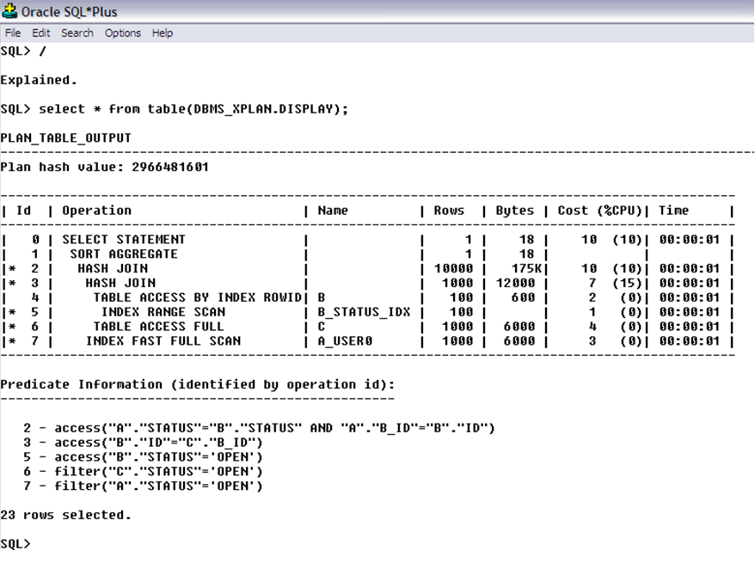

Execution Plan này sau khi được phân tích sẽ lại được lưu lại trong Library Cache, để lần sau có ai chạy lại câu lệnh như thế nữa thì khỏi phải phân tích gì nữa, chỉ đường đi luôn!

3. Thành phần thứ 2: Database Buffer Cache
Thành phần tiếp theo trong SGA, đó là Database Buffer Cache.
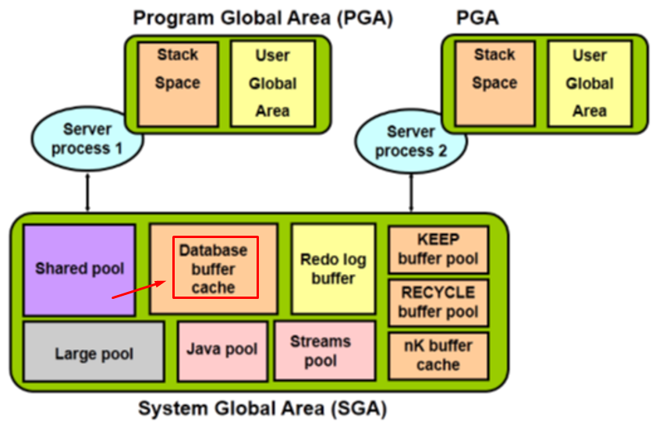
Khi bạn thao tác với dữ liệu, ví dụ như bạn thực hiện lệnh Update chẳng hạn: Dữ liệu cần cho câu lệnh Update đó sẽ phải nạp lên Memory để xử lý, chứ không trực tiếp thao tác trực tiếp dưới ổ đĩa.
Nguyên nhân là bởi nếu tất cả người dùng trong database đều làm như vậy thì không ổ đĩa nào có thể chịu được lượng truy cập liên tục như vậy cả!
Giải pháp tốt hơn đó là nạp những dữ liệu mà người dùng cần lên trên Memory, và chia sẻ nó với tất cả người dùng đang kết nối vào. Như vậy thì chúng ta sẽ chỉ cần đọc dữ liệu từ dưới đĩa lên một lần, những lần sau chúng ta sẽ đọc dữ liệu ở trên Memory.
Như vậy thì trên Memory cần phân hoạch một khu vực có nhiệm vụ lưu trữ các dữ liệu được đọc từ dưới ổ đĩa lên. Khu vực đó hẳn các bạn đã đoán ra: Database Buffer Cache.
Quy trình đầy đủ sẽ như sau: Bạn cần thao tác với 1 dữ liệu (SELECT, UPDATE, …). Oracle Database sẽ kiểm tra ở trên Database Buffer Cache xem đã có dữ liệu cần thiết hay chưa?
Nếu chưa có nó sẽ đọc dữ liệu đó từ ổ đĩa lên và nạp vào Buffer Cache.
Từ những lần sau trở đi, dữ liệu sẽ được đọc từ Buffer Cache chứ không đọc từ dưới ổ đĩa lên nữa. Tiết kiệm thời gian hơn nhiều.
Khi bạn thay đổi dữ liệu đó trên Buffer Cache, dữ liệu sau khi sửa cũng không ghi ngay xuống dưới đĩa, nó sẽ được đánh dấu là dirty buffer, và đợi cho đến khi có 1 tiến trình ghi nó xuống (Tiến trình gì thì chúng ta sẽ tìm hiểu ở bài khác nhé).
Các dữ liệu đã nằm trên Buffer Cache không phải là nó cứ ở đó mãi. Thế thì đầy Buffer Cache rồi, dữ liệu mới làm sao mà lên được. Oracle xử lý điều này bằng 1 thuật toán gọi là LRU (least recently used), nó sẽ đánh giá các dữ liệu trên Buffer Cache, và đẩy chúng vào 1 hàng đợi, dựa trên thứ tự ưu tiên (Cái nào không cần nữa thì đưa vào đầu hàng đợi), rồi lần lượt ghi xuống đĩa.

4. Thành phần cuối cùng: Redo Log Buffer
Phân vùng cuối cùng ở trong SGA trong bài viết này, đó là Redo Log Buffer.

Bài 4. PGA trong Oracle là gì

Mục lục

1. Giới thiệu PGA
Trong Memory của Oracle, có 2 khu vực: SGA và PGA.
Về SGA, chúng ta đã tìm hiểu ở bài trước

Đọc thêm SGA trong Oracle là gì

Ở trong bài này, chúng ta sẽ tìm hiểu thành phần thứ 2 trong Memory. Đó là PGA

PGA là gì?

PGA (viết đầy đủ là Program Global Area) là phân vùng Memory độc quyền cho từng Server process. Trong đó, nó sẽ có chứa dữ liệu và các thông tin điều khiển của Server process.
PGA được cấp phát khi có 1 server process mới được sinh ra và cũng tự hủy cấp phát khi server process bị ngắt.

Đọc thêm Kiến trúc Process trong Oracle Database – phần 1

2. Các thành phần của PGA
- Private SQL Area: Chứa các dữ liệu độc quyền của Server Process.
- Ví dụ như sau: Mỗi khi có một câu lệnh được chạy, câu lệnh đó sẽ được gán cho 1 con trỏ điều khiển (cursor), đồng thời nó cũng sẽ được gán cho 1 phân vùng Private SGA Area để lưu các giá trị của biến, mảng được sử dụng trong con trỏ.
- Session Memory: Chứa các thông tin liên quan đến session (VD: Thời gian login).
- Nếu bạn đặt cơ chế kết nối là Shared Server, Session Memory sẽ không còn riêng tư nữa.
- SQL Work Areas: Sử dụng để làm bộ đệm cho các thao tác như: Sắp xếp, Hash join, Bitmap merge, Bitmap create.

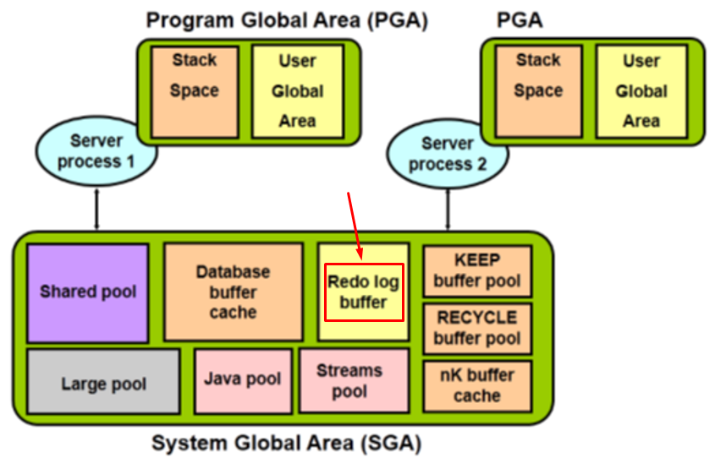
Tất cả thay đổi ở trên database kể cả do người dùng tạo ra hay do hệ thống tạo ra đều được ghi lại dưới dạng các véctơ thay đổi (change vector).
Các véctơ này mô tả sự thay đổi và được lưu ở trong Redo Log Buffer.
Như vậy, khi bạn chỉnh sửa 1 dữ liệu, dữ liệu đó ngoài việc bị đánh dấu là dirty buffer, còn sinh ra một vector mô tả thay đổi và được lưu trong Redo Log Buffer nữa.
Dữ liệu được lưu trữ ở Redo Log Buffer sẽ ở dạng quay vòng (circular buffer), tức là các vector cứ ngay ngắn xếp thành 1 hàng tại Redo Log Buffer chờ đến lượt được ghi xuống đĩa.
Ở cuối hàng đợi, các vector mới liên tục được bổ sung, do các thay đổi trong database được sinh ra liên tục.
Dữ liệu từ Redo Log Buffer được ghi xuống đĩa dưới dạng các redo log file. Các file redo log này có nhiệm vụ khôi phục lại database khi database instance bị shutdown đột ngột.

5. Tóm lại
Trên đây là ba phân vùng quan trọng nhất ở trên memory Chúng ta còn một số phân vùng khác ít quan trọng hơn như Java Pool, Large Pool, Stream Pool. Tuy nhiên, bạn chỉ cần tập trung ghi nhớ 3 phân vùng mà tôi đã nêu ở phần trên của bài viết. Sau này chúng ta sẽ còn phải làm việc với chúng rất rất nhiều.

Bài 5. Kiến trúc Process trong Oracle Database – phần 2

Mục lục

Giới thiệu
Ở trong bài viết trước, tôi đã đề cập đến 1 loại process “không trực tiếp phục vụ cho User process, nhưng nó vẫn âm thầm đóng 1 vai trò quan trọng trong Oracle Database”. Đó là các Background Process.

Đọc thêm Kiến trúc Process trong Oracle Database – phần 1

Trong bài viết này, chúng ta sẽ cùng tìm hiểu về vai trò của các Background process quan trọng bậc nhất trong Oracle nhé.
Đó là:
- Database Writer (DBWn)
- Log writer (LGWR)
- Checkpoint (CKPT)
- System Monitor (SMON)
- Program Monitor (PMON)

Database Writer
Như tôi có nói ở bài “SGA trong Oracle là gì?“: Trên phân vùng SGA của Memory có 1 phân vùng con, sử dụng để lưu trữ các dữ liệu khi cần làm việc, đó là Database Buffer Cache.
Dữ liệu trên Database Buffer Cache sẽ được ghi xuống data file (nằm dưới đĩa cứng) định kỳ bởi 1 Process. Đó chính là Database Writer.
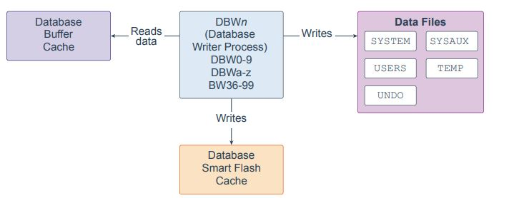Database Buffer Cache
Trong hình bên trên, bạn còn thấy sự xuất hiện của 1 thành phần gọi là: Database Smart Flash Cache.
Đây là 1 tính năng để cấu hình 1 phân vùng đĩa có tốc độ đọc ghi cao, để lưu trữ các dữ liệu WARM (có tần suất sử dụng trung bình).
Quay lại với DBWn Process. Mỗi khi chúng ta thay đổi 1 dữ liệu nào đó, các block liên quan đến dữ liệu đó sẽ được thay đổi ở trên Database Buffer Cache trước. Đó gọi là các dirty buffer.
Các dirty buffer sẽ không được lưu trữ mãi mãi trên Database Buffer Cache.
Oracle sẽ sử dụng 1 thuật toán phức tạp để đánh giá: Dirty buffer nào có thể được DBWn ghi xuống đĩa. Thuật toán này dựa trên tần suất sử dụng của dữ liệu đó, nó có tên là Least Recent Used (hay LRU).
DBWn cũng không phải chỉ có 1 process duy nhất. Số lượng DBWn sẽ phụ thuộc vào số lượng CPU có trên máy chủ Database. Thông thường công thức sẽ là
Số DBWn = Số CPU / 8

Log writer (LGWR)
Nếu như DBWn ghi dữ liệu ở Database Buffer Cache xuống datafile thì LGWR ghi dữ liệu từ Redo Log Buffer xuống Online Redo Log.
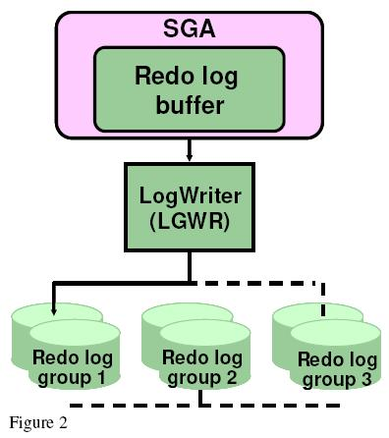Log Writer Process

Redo Log Buffer là nơi lưu các change vector, mô tả sự thay đổi của các block.
Dung lượng của các change vector này nhỏ hơn rất nhiều so với bản thân các block. Do đó, Log Writer có thể ghi với tần suất lớn hơn rất nhiều Database Writer mà không sợ ảnh hưởng quá nhiều đến băng thông của đĩa.
LGWR sẽ được thực thi khi gặp các điều kiện dưới đây:
- Khi người dùng chạy lệnh commit
- Khi 1/3 Redo Log Buffer đầy
- Khi DBWn muốn thực thi, LGWR sẽ được gọi để thực thi trước.
- LGWR chạy 3 giây 1 lần

Checkpoint (CKPT)
Checkpoint là 1 sự kiện trên Oracle Database, nhằm đảm bảo dữ liệu được an toàn và nhất quán.
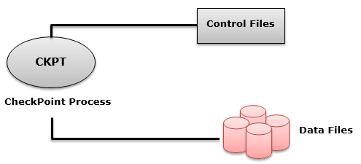Checkpoint Process
Khi sự kiện Checkpoint xảy ra, tiến trình Checkpoint (CKPT) sẽ được thực thi. Tiến trình CKPT sẽ gọi cho DBWn để ghi dữ liệu trên Database Buffer Cache xuống. Mà như phần bên trên tôi có nói, DBWn muốn thực thi, LGWn cần phải thực thi trước.
CKPT –> LGWR –> DBWn
Như vậy là khi checkpoint xảy ra, dữ liệu cần phải lưu trên Database Buffer Cache và Redo Log Buffer sẽ được ghi hết xuống đĩa.
Cuối cùng tiến trình CKPT sẽ ghi 1 con số đánh dấu (gọi là System Change Number hay SCN) vào controlfile và data file header.
Hay nói cách khác, tại thời điểm checkpoint, số SCN trong controlfile và data file header là giống nhau.
Khi bạn shutdown database đúng quy trình, trước khi shutdown, tiến trình CKPT sẽ được gọi để đồng bộ hết dữ liệu trên Memory xuống đĩa.
Khi khởi động lại, Oracle sẽ kiểm tra số SCN trong controlfile và data file header xem có giống nhau hay không.
Nếu không giống nhau, Oracle sẽ hiểu là lần shutdown trước đó có vấn đề gì đó (có thể shutdown không đúng quy trình, hoặc mất điện đột ngột), nó sẽ gọi tiến trình SMON để tiến hành khôi phục lại dữ liệu từ Redo Log.

System Monitor (SMON)
System Monitor (SMON) là background process của Oracle được tạo ra ngay khi khởi động Oracle Database instance.
SMON có nhiệm vụ khôi phục dữ liệu khi khởi động (instance recovery) như đã nói bên trên.
Ngoài ra, nó còn dọn dẹp các dữ liệu tạm, gom các extend trống gần kề nhau thành 1 extend lớn hơn, nhằm tránh phân mảnh dữ liệu. Các công việc này, SMON sẽ thực hiện 5 phút 1 lần.
SMON phải luôn thường trực trong suốt quá trình instance hoạt động, nếu bạn thử kill tiến trình này, instance cũng chết luôn.

Program Monitor (PMON)
Program Monitor (PMON) là một background process của Oracle cũng được tạo khi khởi động Oracle Database instance.
Nhiệm vụ của Pmon là giải phóng tài nguyên được cấp phát nếu user process bị lỗi.
Trên đây là các Background Process quan trọng nhất của Oracle Database. Ngoài ra chúng ta còn nhiều Background Process khác như: MMON, ARCn, Jnnn, …, tuy nhiên, khi mới tiếp cận với Oracle Database, bạn chỉ cần nắm thật chắc các Background Process tôi đã nêu ở trên. Sau này khi đã quen với Oracle, chúng ta sẽ dần tìm hiểu các Background Process khác.

Bài 6. Kiến trúc Process trong Oracle Database – phần 1

Mục lục

1. Giới thiệu
Ở bài trước, tôi cùng các bạn đã tìm hiểu về Kiến trúc về Memory trong Oracle. Các bạn cũng đã nắm được các thành phần bên trong của Memory và vai trò của nó.

Đọc thêm Kiến trúc Memory Oracle Database – SGA và PGA

Đọc thêm SGA trong Oracle là gì

Đọc thêm PGA trong Oracle là gì

Tương tự như vậy, trong Oracle database cũng có rất nhiều tiến trình (hay process). Mỗi process có nhiệm vụ riêng của nó, chia thành các loại chính sau:
- Các User proces (hay Client Process)
- Các Server process
- Các Background Proces

Đây là những khái niệm rất quan trọng , sẽ giúp ích các bạn rất nhiều, nếu như các bạn muốn học sâu hơn về Oracle Database.

Đọc thêm KHOÁ HỌC QUẢN TRỊ ORACLE DATABASE THẬT LÀ ĐƠN GIẢN (ADMIN 1)

Trong bài viết này, tôi sẽ hướng dẫn để các bạn hiểu ý nghĩa của từng loại process này nhé.

2. Các User Processs
Đầu tiên là User process, hay còn gọi là Client Process
Khi tài liệu nào nói về User process, thì ý muốn nói đến “các process chạy trên máy khách”. Giả sử: Bạn dùng 1 công cụ để kết nối và làm việc với Oracle database như: SQL Developer, SQL Navigator, Toad,… , thì mỗi công cụ đó, khi mở ra, sẽ tạo ra 1 process trên máy của bạn, đó chính là User processs.
Nói chung, để làm việc với Oracle database, thì việc đầu tiên là bạn phải tạo ra 1 User process trên máy bạn, để tập hợp các yêu cầu của bạn và gửi yêu cầu đến Database Instance.
- Yêu cầu được gửi từ User process sẽ đi đến 1 thành phần gọi là Listener
- Listener sẽ lắng nghe các yêu cầu từ User process và chuyển tiếp yêu cầu đó đến server process.
Tôi rất thích cái ví dụ về nhà hàng, vì nó khá là giống với kiến trúc Oracle database.
Nếu Oracle Database là cái nhà hàng, thì User process là các thực khách.

3. Server Process
Tiếp theo là đến các Server Process. Ngược lại với User Process, các Server Process là các tiến trình chạy trên Database Server (là cái máy chủ đang cài đặt Database ấy).
Khi nhận được thông tin yêu cầu được chuyển tiếp từ Listener. Nó sẽ thiết lập 1 kết nối (connection) đến User process. Kể từ lúc này User process và Server process sẽ làm việc trực tiếp với nhau, không thông qua Listener nữa.
Về vai trò của các Server process, chúng sinh ra nhằm mục đích phục vụ cho User process. Khi User process gửi yêu cầu đến (VD: Cần lấy dữ liệu từ bảng employees), service process sẽ tiếp nhận yêu cầu, xử lý yêu cầu, và gửi kết quả trả lại cho User process.
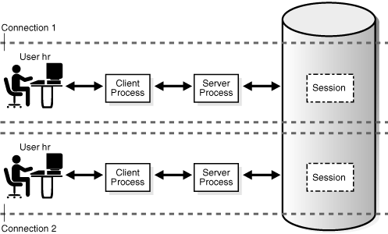Mỗi quan hệ giữa Server process và user process

Có 2 gói dịch vụ Bình dân và VIP mà Server process có thể cung cấp khi User process cần
- 1 Server Process phục vụ cho 1 User process. Gói VIP này còn được gọi là Dedicated Server.
- 1 nhóm Server process giới hạn phục vụ cho nhiều User process. Gói bình dân này được gọi là Shared Server.

Bạn có thể tham khảo thêm bài viết dưới đây của tôi để rõ hơn

Đọc thêm So sánh Shared Server và Dedicated Server trong Oracle

Khi 1 Server Process được sinh ra, nó sẽ được cấp phát 1 PGA riêng, và được phép sử dụng các tài nguyên trên SGA. Server process không có tên riêng, chúng ta cũng có thể có rất nhiều server process, nên đây thường là các tiến trình chiếm nhiều tài nguyên nhất trên Database.
Server process là các bồi bàn trong nhà hàng, có vai trò phục vụ cho thực khách

4. Background process
Như các bạn thấy ở ví dụ trên, Server process phụ thuộc rất nhiều vào User process. Mục đích sống của Server process là User process.
Tuy nhiên, còn 1 loại Process khác, không trực tiếp phục vụ cho User process, nhưng nó vẫn âm thầm đóng 1 vai trò quan trọng trong Oracle Database. Đó là các Background Process.
Background process cũng giống như cô lao công, bác bảo vệ, hay anh quản lý trong nhà hàng vậy. Họ không trực tiếp phục vụ thực khách nhưng không có họ thì nhà hàng cũng không hoạt động được.
Có nhiều Background process, mà mỗi Background process đều có 1 cái tên riêng, cũng như nhiệm vụ riêng (DBWn, CKPT, LGWR, ARCn,…).
Có Background process có nhiệm vụ ghi dữ liệu từ Memory xuống đĩa cứng, có cái thì dọn dẹp bãi chiến trường mỗi khi Server process hoạt động xong, có cái thì đứng ngoài ghi chép lại các thay đổi do Server process sinh ra.
Chúng âm thầm, liên tục hoạt động đằng sau Database, để giữ cho Database luôn vận hành trơn tru. Tôi sẽ dành nguyên bài khác mô tả rõ hơn để tri ân các Background process này.

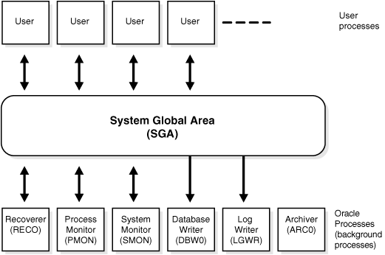Các Background process trong Oracle Database

Bài 7. Kiến trúc Process trong Oracle Database – phần 2

Mục lục

Giới thiệu
Ở trong bài viết trước, tôi đã đề cập đến 1 loại process “không trực tiếp phục vụ cho User process, nhưng nó vẫn âm thầm đóng 1 vai trò quan trọng trong Oracle Database”. Đó là các Background Process.

Đọc thêm Kiến trúc Process trong Oracle Database – phần 1

Trong bài viết này, chúng ta sẽ cùng tìm hiểu về vai trò của các Background process quan trọng bậc nhất trong Oracle nhé.
Đó là:
- Database Writer (DBWn)
- Log writer (LGWR)
- Checkpoint (CKPT)
- System Monitor (SMON)
- Program Monitor (PMON)

Database Writer
Như tôi có nói ở bài “SGA trong Oracle là gì?“: Trên phân vùng SGA của Memory có 1 phân vùng con, sử dụng để lưu trữ các dữ liệu khi cần làm việc, đó là Database Buffer Cache.
Dữ liệu trên Database Buffer Cache sẽ được ghi xuống data file (nằm dưới đĩa cứng) định kỳ bởi 1 Process. Đó chính là Database Writer.
Database Buffer Cache
Trong hình bên trên, bạn còn thấy sự xuất hiện của 1 thành phần gọi là: Database Smart Flash Cache.
Đây là 1 tính năng để cấu hình 1 phân vùng đĩa có tốc độ đọc ghi cao, để lưu trữ các dữ liệu WARM (có tần suất sử dụng trung bình).
Quay lại với DBWn Process. Mỗi khi chúng ta thay đổi 1 dữ liệu nào đó, các block liên quan đến dữ liệu đó sẽ được thay đổi ở trên Database Buffer Cache trước. Đó gọi là các dirty buffer.
Các dirty buffer sẽ không được lưu trữ mãi mãi trên Database Buffer Cache.
Oracle sẽ sử dụng 1 thuật toán phức tạp để đánh giá: Dirty buffer nào có thể được DBWn ghi xuống đĩa. Thuật toán này dựa trên tần suất sử dụng của dữ liệu đó, nó có tên là Least Recent Used (hay LRU).
DBWn cũng không phải chỉ có 1 process duy nhất. Số lượng DBWn sẽ phụ thuộc vào số lượng CPU có trên máy chủ Database. Thông thường công thức sẽ là
Số DBWn = Số CPU / 8

Log writer (LGWR)
Nếu như DBWn ghi dữ liệu ở Database Buffer Cache xuống datafile thì LGWR ghi dữ liệu từ Redo Log Buffer xuống Online Redo Log.
Log Writer Process

Redo Log Buffer là nơi lưu các change vector, mô tả sự thay đổi của các block.
Dung lượng của các change vector này nhỏ hơn rất nhiều so với bản thân các block. Do đó, Log Writer có thể ghi với tần suất lớn hơn rất nhiều Database Writer mà không sợ ảnh hưởng quá nhiều đến băng thông của đĩa.
LGWR sẽ được thực thi khi gặp các điều kiện dưới đây:
- Khi người dùng chạy lệnh commit
- Khi 1/3 Redo Log Buffer đầy
- Khi DBWn muốn thực thi, LGWR sẽ được gọi để thực thi trước.
- LGWR chạy 3 giây 1 lần

Checkpoint (CKPT)
Checkpoint là 1 sự kiện trên Oracle Database, nhằm đảm bảo dữ liệu được an toàn và nhất quán.
Checkpoint Process
Khi sự kiện Checkpoint xảy ra, tiến trình Checkpoint (CKPT) sẽ được thực thi. Tiến trình CKPT sẽ gọi cho DBWn để ghi dữ liệu trên Database Buffer Cache xuống. Mà như phần bên trên tôi có nói, DBWn muốn thực thi, LGWn cần phải thực thi trước.
CKPT –> LGWR –> DBWn
Như vậy là khi checkpoint xảy ra, dữ liệu cần phải lưu trên Database Buffer Cache và Redo Log Buffer sẽ được ghi hết xuống đĩa.
Cuối cùng tiến trình CKPT sẽ ghi 1 con số đánh dấu (gọi là System Change Number hay SCN) vào controlfile và data file header.
Hay nói cách khác, tại thời điểm checkpoint, số SCN trong controlfile và data file header là giống nhau.
Khi bạn shutdown database đúng quy trình, trước khi shutdown, tiến trình CKPT sẽ được gọi để đồng bộ hết dữ liệu trên Memory xuống đĩa.
Khi khởi động lại, Oracle sẽ kiểm tra số SCN trong controlfile và data file header xem có giống nhau hay không.
Nếu không giống nhau, Oracle sẽ hiểu là lần shutdown trước đó có vấn đề gì đó (có thể shutdown không đúng quy trình, hoặc mất điện đột ngột), nó sẽ gọi tiến trình SMON để tiến hành khôi phục lại dữ liệu từ Redo Log.

System Monitor (SMON)
System Monitor (SMON) là background process của Oracle được tạo ra ngay khi khởi động Oracle Database instance.
SMON có nhiệm vụ khôi phục dữ liệu khi khởi động (instance recovery) như đã nói bên trên.
Ngoài ra, nó còn dọn dẹp các dữ liệu tạm, gom các extend trống gần kề nhau thành 1 extend lớn hơn, nhằm tránh phân mảnh dữ liệu. Các công việc này, SMON sẽ thực hiện 5 phút 1 lần.
SMON phải luôn thường trực trong suốt quá trình instance hoạt động, nếu bạn thử kill tiến trình này, instance cũng chết luôn.

Program Monitor (PMON)
Program Monitor (PMON) là một background process của Oracle cũng được tạo khi khởi động Oracle Database instance.
Nhiệm vụ của Pmon là giải phóng tài nguyên được cấp phát nếu user process bị lỗi.
Trên đây là các Background Process quan trọng nhất của Oracle Database. Ngoài ra chúng ta còn nhiều Background Process khác như: MMON, ARCn, Jnnn, …, tuy nhiên, khi mới tiếp cận với Oracle Database, bạn chỉ cần nắm thật chắc các Background Process tôi đã nêu ở trên. Sau này khi đã quen với Oracle, chúng ta sẽ dần tìm hiểu các Background Process khác.

Bài 8. So sánh Shared Server và Dedicated Server trong Oracle

Mục lục

1. Giới thiệu
Để phục vụ cho các yêu cầu từ người dùng, Oracle đã tạo ra các server process. Tuy nhiên, không phải lúc nào 1 người dùng cũng được phục vụ bởi 1 server process.
Điều này phụ thuộc vào tài nguyên máy chủ database của bạn có đủ để làm điều đó hay không. Càng nhiều server process được sinh ra, tài nguyên cần thiết sẽ càng nhiều.
Trên thực tế, Oracle cung cấp cho chúng ta 2 cơ chế để cấp phát các server process: Đó là Dedicated Server và Shared Server
Nói 1 cách ngắn gọn thì:
- 1 server process được cấp phát theo cơ chế Dedicated Server thì chỉ phục vụ duy nhất 1 user
- 1 server process được cấp phát theo cơ chế Shared Server thì có thể phục vụ cho nhiều user.
Mặc định, database Oracle khi tạo ra sẽ sử dụng cơ chế Dedicated Server. Tuy nhiên bạn có thể thay đổi hẳn sang cơ chế Shared Server bằng cách thay đổi các parameter.

Đọc thêm Cấu hình Shared Server cho Oracle

2. Dedicated Server

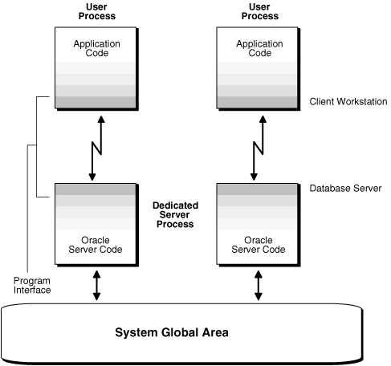
Hình trên mô tả cơ chế hoạt động của Dedicated Server
Như bạn thấy: Mỗi server process của Oracle cấp phát, sẽ phục vụ cho riêng 1 User process (process do người dùng tạo ra). Ưu điểm của cơ chế này đó là User sẽ được ưu tiên phục vụ nhanh nhất, không phải chờ đợi gì, tuy nhiên, nhược điểm của nó là sẽ ngốn nhiều tài nguyên máy chủ hơn.
Cơ chế này sẽ phù hợp trong các điều kiện sau:
- Máy chủ database của bạn có tài nguyên khá lớn (Trung bình khoảng 16GB trở lên)
- Cần ưu tiên về tốc độ phản hồi cho người dùng, tận dụng tối đa năng lực xử lý của máy chủ
- Một số các thao tác của người dùng cần ưu tiên tài nguyên đặc biệt. Ví dụ: Sao lưu dữ liệu, Quản trị Database, Chạy batch (thuật ngữ trong Chứng Khoán, Ngân Hàng),…

3. Shared Server
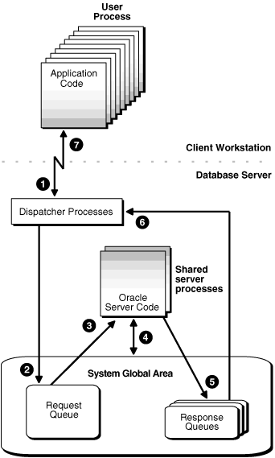
Ngược lại với Dedicated Server, theo cơ chế Shared Server, 1 server process có thể phục vụ cho nhiều user process.
Như hình bên trên, các bạn thấy, các user process khi kết nối vào database sẽ phải xếp hàng để đi qua 1 dispatcher. Dispatcher này sẽ giao lần lượt user process cho server process để xử lý.
Với cơ chế này, Database có thể tiết kiệm tài nguyên máy chủ hơn, do số lượng server process ít hơn. Tuy nhiên, do user process phải xếp hàng để đến lượt phục vụ, nên thời gian phản hồi cho user sẽ lâu hơn.

Cấu hình Shared Server cho Oracle

Mục lục
Theo mặc định, Oracle database sẽ hoạt động ở chế độ Dedicated Server.
Hôm nay chúng ta sẽ tìm hiểu các bước sử dụng để cấu hình chế độ Shared Server trong Oracle Database.

Đọc thêm So sánh Shared Server và Dedicated Server trong Oracle

Kiểm tra xem shared server đã được bật hay chưa
SQL> show parameter shared_server
Kết quả
NAME TYPE VALUE
------------------------------------ ----------- ------------------------------
max_shared_servers integer
shared_server_sessions integer 0
shared_servers integer 0

Nếu tham số shared_servers có giá trị bằng 0, có nghĩa là chế độ Shared Server hiện chưa được bật.

Cấu hình Shared Server
Cấu hình tham số
Nói chung, bạn chỉ cần sửa tham số shared_servers có giá trị lớn hơn 0 là xong. Tuy nhiên bạn nên đặt thêm 1 số các tham số liên quan nữa để tối ưu hơn:
alter system set shared_servers=5;
alter system set max_dispatchers=10 scope=spfile;
alter system set shared_server_sessions=5 scope=spfile;
alter system set circuits=300 scope=spfile;
alter system set dispatchers="(protocol=TCP)(dispatchers=3)(connections=100)" scope=spfile;
Khởi động lại instance
shutdown immediate
startup

Kiểm tra lại
Tạo TNS Name mới
vi $ORACLE_HOME/network/admin/tnsnames.ora

Thêm vào file tns name như sau:
ORCL =
(DESCRIPTION =
(ADDRESS = (PROTOCOL = TCP)(HOST = oracle-lab)(PORT = 1521))
(CONNECT_DATA =
(SERVER = DEDICATED)
(SERVICE_NAME = orcl)
)
)

Kết nối đến instance bằng tns name này
$ sqlplus duydx/oracle@orcl

SQL*Plus: Release 12.2.0.1.0 Production on Wed May 4 13:32:13 2022

Copyright (c) 1982, 2016, Oracle. All rights reserved.

Last Successful login time: Wed May 04 2022 13:32:05 +07:00

Connected to:
Oracle Database 12c Enterprise Edition Release 12.2.0.1.0 - 64bit Production
select username, server from v$session;

USERNAME SERVER
-------------------------------------------------- ---------
SYS DEDICATED
DUYDX SHARED
Bạn thấy kết nối vào user Duydx mà tôi vừa tạo bên trên, đang ở chế độ Shared rồi đó.

